

“Año De La Recuperación Y Consolidación De La Economía Peruana”

**UNIVERSIDAD PERUANA**

**LOS ANDES**

“FACULTAD DE INGENIERÍA”

ESCUELA PROFESIONAL “SISTEMAS Y COMPUTACIÓN”

**MANUAL: PARA SUBIR LA PAGINA WEB A GIT HUB**

**CÁTEDRA:** Base de Datos II

**CATEDRÁTICO:** Ing. Fernandez Bejarano Raul Enrique

**ESTUDIANTE:** Leiva Cardenas Antony

**CICLO:** V

**SECCIÓN:** B1

**HUANCAYO PERÚ**

**2025**

**MANUAL PARA SUBIR LA PAGINA WEB A GIT HUB**

### Creación de repositorio en GitHub

Antes de publicar nuestra web en GitHub Pages, necesitamos subirlo a un repositorio de GitHub.

Vamos a GitHub y creamos un nuevo repositorio.

Presionamos el botón + que se encuentra en la parte superior derecha.

Nos aparecerán varias opciones, elegimos la opción que dice New repository:

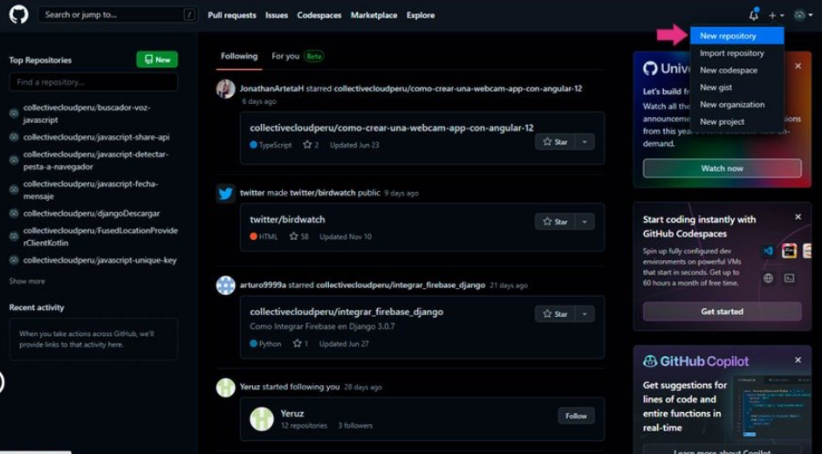

Le ponemos un nombre y una descripción al repositorio.

Activamos la opción que dice Add a README file.

Al activar la opción Add a README file, le estamos diciendo a GitHub que nos cree un archivo README.md

El archivo README.md sirve para colocar la documentación e información principal de nuestro repositorio.

Presionamos el botón Create repository, para crear el repositorio:

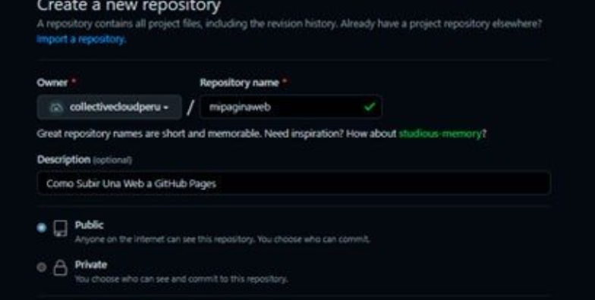

Luego de presionar el botón Create repository, se nos ha creado nuestro repositorio correctamente.

También puedes crear el repositorio de GitHub usando una terminal o consola de comandos.

### Subiendo los archivos de la web al repositorio

La web que usaré de ejemplo para este tutorial, solo tiene 2 archivos: estilos.css y app.js

También tiene una imagen llamada mimg_destacada_blog_devs-930×360.png dentro de un directorio llamado assets.

Los subiremos al repositorio que hemos creado.

Presiono el botón que dice Add file y me aparecen varias opciones.

Elijo la opción que dice Upload files:

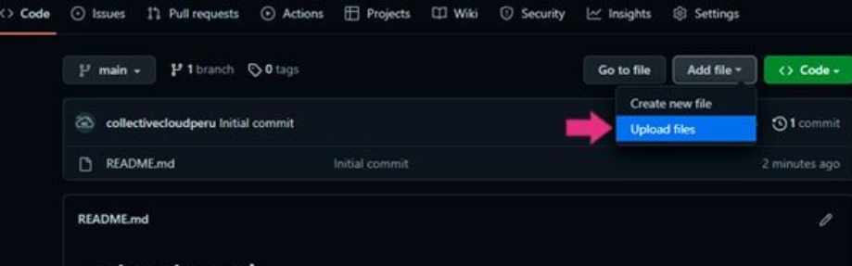

Cargamos los archivos al selector de archivos.

En la sección Commit changes le he puesto “Cambios” al nombre del commit, tú le puedes poner el nombre que desees.

Presiono el botón que dice Commit changes para subir los archivos al repositorio:

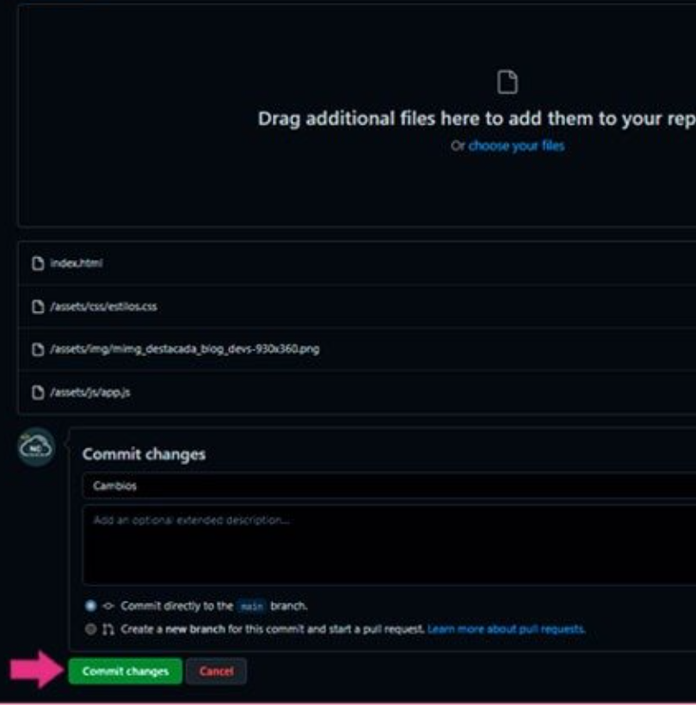

Listo, hemos subido los archivos de la página web a nuestro repositorio de GitHub correctamente.

### Publicando la página web en GitHub Pages

Luego de que terminaron de subirse los archivos al repositorio, presionamos el botón Settings:

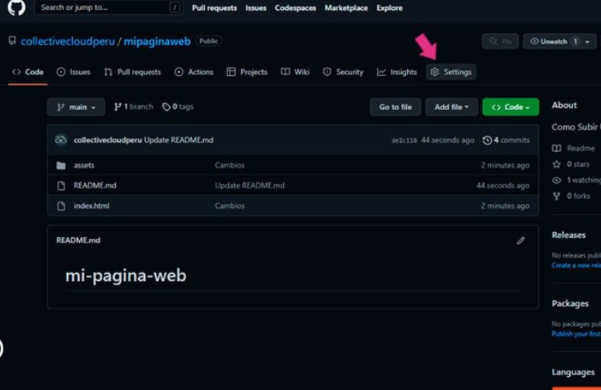

En la parte izquierda hacemos clic en Pages.

Para ingresar a la herramienta GitHub Pages:

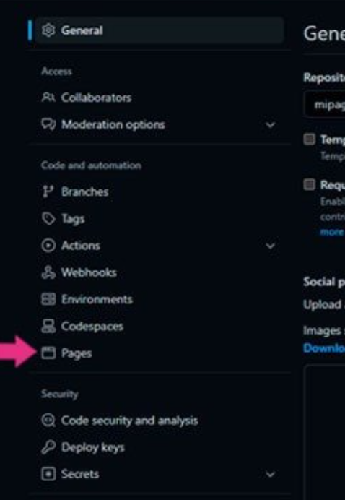

No toques otras opciones a menos que sepas para que sirven

Luego de presionar la opción Pages, hemos ingresado a la herramienta GitHub Pages:

En la parte derecha, en la sección Branch, elegimos una rama o branch para nuestro proyecto.

Selecciono la rama main.

Si no te aparece la rama main, elige la rama master o la rama que tengas disponible.

Presionamos el botón que dice Save para publicar nuestra página web en GitHub Pages:

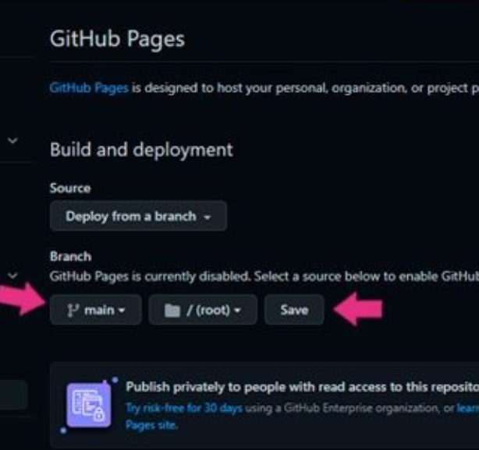

Hay opciones avanzadas que más adelante las puedes ver con calma

Luego de presionar el botón Save, la página web se ha publicado en GitHub correctamente.

En este punto, debemos esperar unos minutos y dejar que GitHub procese el contenido de nuestra página web.

Luego de unos minutos, actualiza la página para obtener el enlace de la página web publicada en GitHub Pages.

Al lado derecho hay un botón que dice Visit site

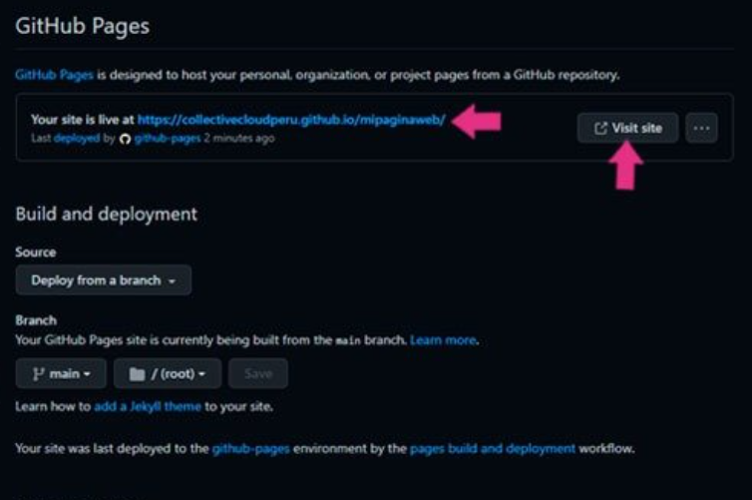

Al lado del botón “Visit site” hay un botón con 3 puntitos horizontales, allí encontrarás otras opciones avanzadas

Si presionamos el botón que dice Visit site o el enlace de color azul.

Podemos ver nuestra página web publicada correctamente en GitHub Pages:

## **Actualizar la Página Web Publicada o Creada en GitHub Pages**

Para realizar cambios en la web que está publicada en GitHub Pages, solo súbelos al repositorio del proyecto.

Sigue los pasos anteriores en donde te enseñé a subir los archivos de la web al repositorio de GitHub.

Espera unos minutos y actualiza la web para que puedas ver los cambios sin problemas.

Si tu proyecto tienes muchos archivos que deseas subir a tu repositorio,

Te recomiendo usar una consola o terminal de comandos para subir los archivos a tu repositorio de GitHub.

**OTRA MANERA DE HACERLO**

### **desde la terminal del equipo donde esta el proyecto que queremos subir a github**

Nos vamos a la carpeta del proyecto y ejecutamos estos comandos.

git init

git add .

git commit -m "first commit"

git remote add origin https://github.com/NOMBRE_USUARIO/NOMBRE_PROYECTO.git

git push -u origin master